ΟΔΗΓΟΣ ΧΡΗΣΗΣ ΗΛΕΚΤΡΟΝΙΚΟΥ ΜΗΤΡΩΟΥ ΦΕΡΕΓΓΥΟΤΗΤΑΣ
ΠΑΡΑΜΕΤΡΟΠΟΙΗΣΗ ΧΡΗΣΤΩΝ ΘΕΣΜΙΚΩΝ ΠΙΣΤΩΤΩΝ

Πίνακας Περιεχομένων
1. Παραμετροποίηση Διαχειριστών Χρηστών Πιστωτή 3
1.1 Είσοδος στην Πλατφόρμα 3
1.2 Καταχώρηση Στοιχείων του Φορέα 4
1.3 Προσθήκη Διαχειριστή Χρηστών Πιστωτή 4
2. Παραμετροποίηση Χρηστών Πιστωτή 6
2.1 Είσοδος στην Πλατφόρμα 6
2.2 Προσθήκη Χρηστών Πιστωτή 7

- Παραμετροποίηση Διαχειριστών Χρηστών Πιστωτή
  - Είσοδος στην Πλατφόρμα
Η είσοδος στην πλατφόρμα για την παραμετροποίηση Διαχειριστών Χρηστών Πιστωτή πραγματοποιείται μέσω σχετικού συνδέσμου. O χρήστης (Διαχειριστής Πιστωτής) ανακατευθύνεται σε κατάλληλα διαμορφωμένη σελίδα, όπου καλείται να καταχωρήσει τα διαπιστευτήρια (Όνομα χρήστη, Κωδικός) που χρησιμοποιεί ο Φορέας τον οποίο εκπροσωπεί για την είσοδό του στο TAXISnet, όπως απεικονίζεται στην «Εικόνα 1».
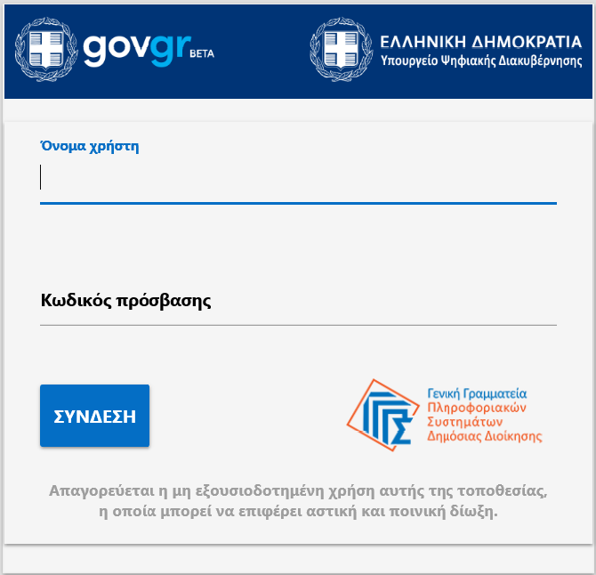
Εικόνα 1

Ο χρήστης (Διαχειριστής Πιστωτής) εισέρχεται στην αρχική οθόνη και επιλέγει «Συνέχεια» (Εικόνα 2).
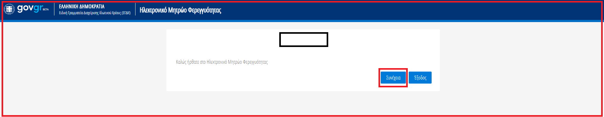
Εικόνα 2

  - Καταχώρηση Στοιχείων του Φορέα
Ο χρήστης (Διαχειριστής Πιστωτής) επισκοπεί αρχικά τα στοιχεία του φορέα που εκπροσωπεί στον πίνακα «Στοιχεία Πιστωτή» (Εικόνα 3, πλαίσιο 1). Ο χρήστης έχει τη δυνατότητα να συμπληρώσει ή να επικαιροποιήσει οποιαδήποτε πληροφορία επιλέγοντας το εικονίδιο επεξεργασίας «» (Εικόνα 3, πλαίσιο 2).
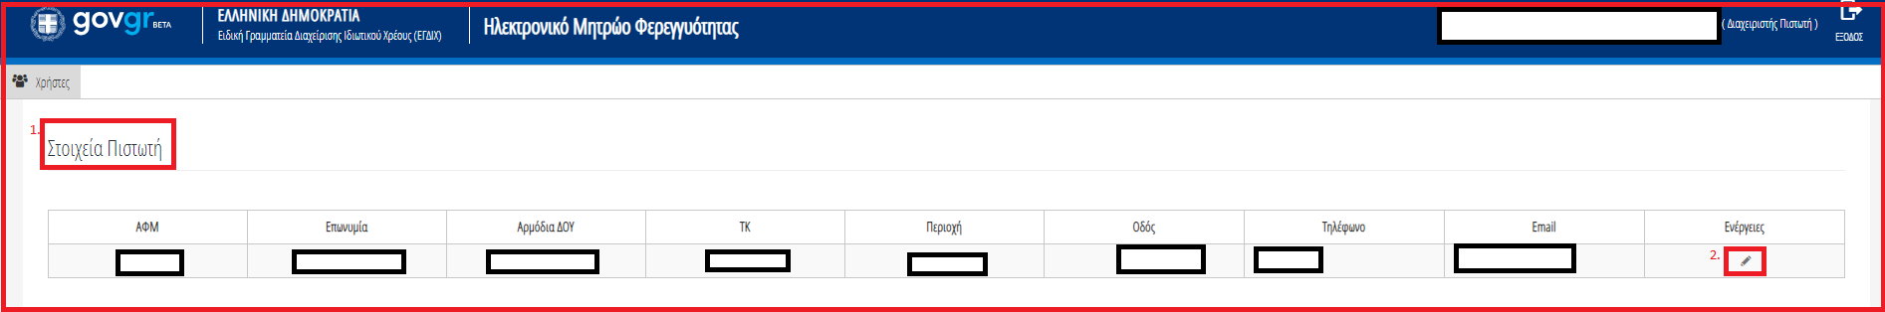
Εικόνα 3

  - Προσθήκη Διαχειριστή Χρηστών Πιστωτή
Ο χρήστης (Διαχειριστής Πιστωτής) προσθέτει χρήστη Διαχειριστή Χρηστών Πιστωτή επιλέγοντας το εικονίδιο «Προσθήκη» (Εικόνα 4, πλαίσιο 1). Το σύνολο των χρηστών που εντάσσονται στον Φορέα εμφανίζονται στον σχετικό πίνακα (Εικόνα 4). Ο χρήστης (Διαχειριστής Πιστωτής) έχει τη δυνατότητα να επεξεργασθεί κάθε εγγραφή επιλέγοντας το εικονίδιο επεξεργασίας «» (Εικόνα 4, πλαίσιο 2).

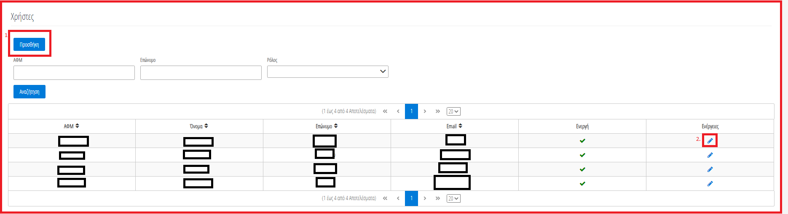
Εικόνα 4
Με την επιλογή του εικονιδίου «Προσθήκη» εμφανίζεται σχετική καρτέλα για την καταχώρηση των στοιχείων του χρήστη που ο Διαχειριστής Πιστωτή επιθυμεί να παραμετροποιήσει (Εικόνα 5). Με την ολοκλήρωση των καταχωρήσεων ο χρήστης (Διαχειριστής Πιστωτής) επιλέγει το εικονίδιο «Αποθήκευση» (Εικόνα 5, πλαίσιο 1).
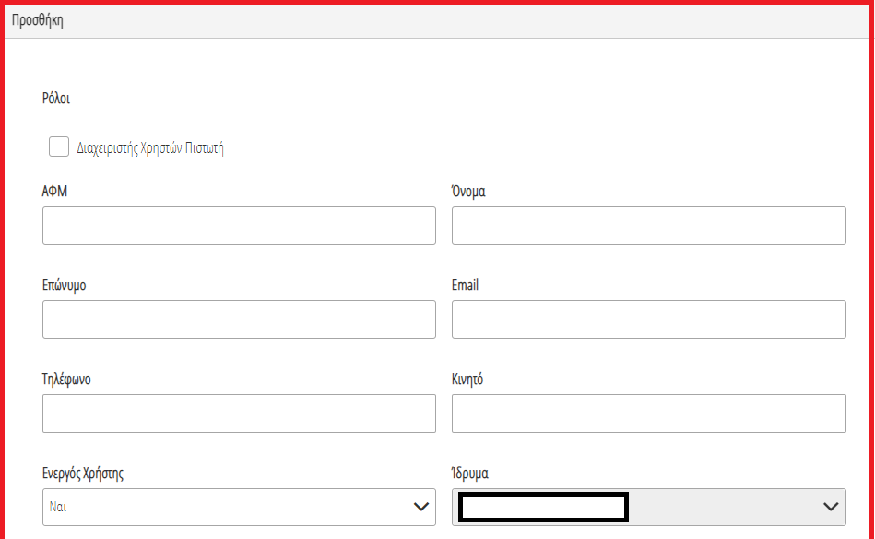
Εικόνα 5
- Παραμετροποίηση Χρηστών Πιστωτή
  - Είσοδος στην Πλατφόρμα
Η είσοδος στην πλατφόρμα για την παραμετροποίηση Χρηστών Πιστωτή πραγματοποιείται μέσω σχετικού συνδέσμου. O χρήστης (Διαχειριστής Χρηστών Πιστωτή) ανακατευθύνεται σε κατάλληλα διαμορφωμένη σελίδα, όπου καλείται να καταχωρήσει τα διαπιστευτήρια (Όνομα χρήστη, Κωδικός) του για την είσοδό του στο TAXISnet, όπως απεικονίζεται στην «Εικόνα 6».
Εικόνα 6

Ο χρήστης (Διαχειριστής Χρηστών Πιστωτή) εισέρχεται στην αρχική οθόνη, επιλέγει τον ρόλο με τον οποίο εισέρχεται στην Πλατφόρμα (Εικόνα 7, πλαίσιο 1) και επιλέγει «Συνέχεια» (Εικόνα 7, πλαίσιο 2).
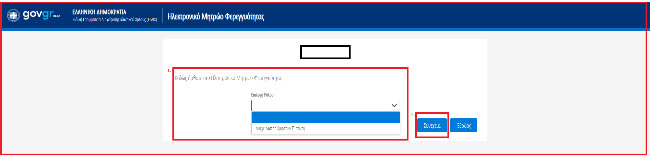Εικόνα 7

  - Προσθήκη Χρηστών Πιστωτή
Ο χρήστης (Διαχειριστής Χρηστών Πιστωτή) προσθέτει χρήστη επιλέγοντας το εικονίδιο «Προσθήκη» (Εικόνα 8, πλαίσιο 1). Το σύνολο των χρηστών με ρόλο Διαχειριστή Υποθέσεων Πιστωτή ή / και Εμπειρογνώμονα Ερωτημάτων που εντάσσονται στον Φορέα εμφανίζονται στον σχετικό πίνακα (Εικόνα 8). Ο χρήστης (Διαχειριστής Χρηστών Πιστωτή) έχει τη δυνατότητα να επεξεργασθεί κάθε εγγραφή επιλέγοντας το εικονίδιο επεξεργασίας «» (Εικόνα 8, πλαίσιο 2).
Εικόνα 8
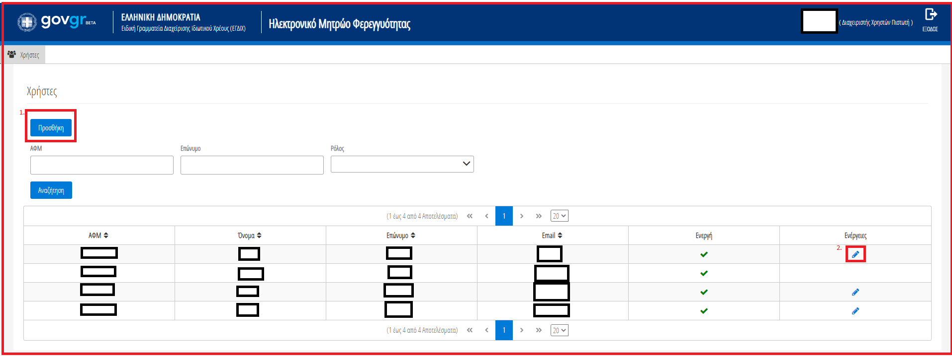

Με την επιλογή του εικονιδίου «Προσθήκη» εμφανίζεται σχετική καρτέλα για την καταχώρηση των στοιχείων του χρήστη που ο Διαχειριστής Χρηστών Πιστωτή επιθυμεί να παραμετροποιήσει (Εικόνα 9). Με την ολοκλήρωση των καταχωρήσεων ο χρήστης (Διαχειριστής Χρηστών Πιστωτή) επιλέγει το εικονίδιο «Αποθήκευση» (Εικόνα 9, πλαίσιο 1). Οι ρόλοι χρηστών Πιστωτή που δύναται να καταχωρηθούν είναι οι κάτωθι:
- Διαχειριστής Υποθέσεων Πτώχευσης Θεσμικού Πιστωτή
- Επιβλέπων Πιστωτής Πτώχευσης
- Εγκριτής Πιστωτής Εξωδικαστικού Μηχανισμού
- Διαχειριστής Υποθέσεων Εξωδικαστικού Μηχανισμού Πιστωτών
- Επιβλέπων Πιστωτής Εξωδικαστικού Μηχανισμού
- Διαχειριστής Υποθέσεων Εξυγίανσης Πιστωτών
- Εμπειρογνώμονας Ερωτημάτων

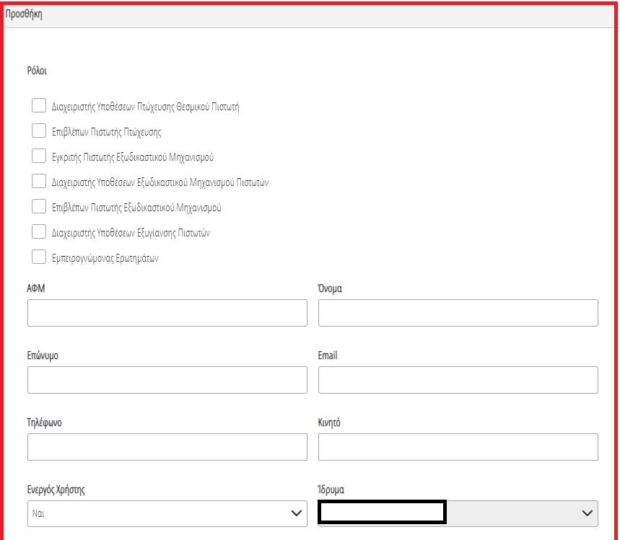
Εικόνα 9
Σε περίπτωση που ο χρήστης (Διαχειριστής Χρηστών Πιστωτή) προσθέτει χρήστη Εμπειρογνώμονα Ερωτημάτων τότε θα πρέπει να επιλέξει την Κατηγορία Εμπειρογνώμονα στην οποία εντάσσει τον συγκεκριμένο χρήστη πατώντας το βέλος του ομώνυμου πεδίου (Εικόνα 10, πλαίσιο 1). Με την ολοκλήρωση των καταχωρήσεων ο χρήστης (Διαχειριστής Χρηστών Πιστωτή) επιλέγει το εικονίδιο «Αποθήκευση» (Εικόνα 10, πλαίσιο 2).
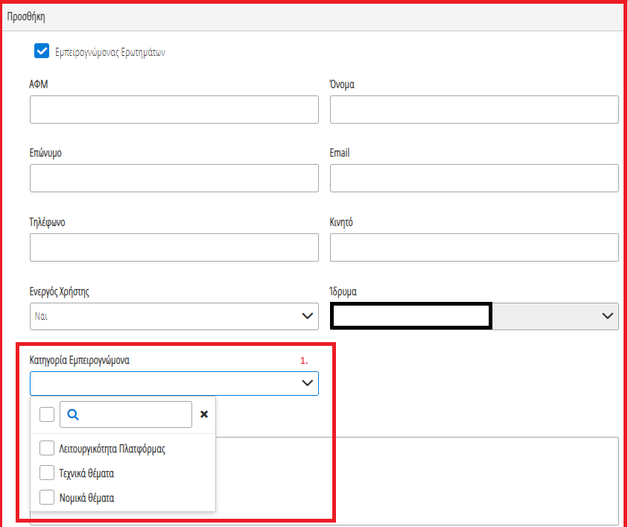
Εικόνα 10

